***Глазунов В.В., Курочкин М.А., Курочкин Л.М.***

***СПбГПУ, институт ПММ кафедра «Телематика при ЦНИИ РТК»*** [***neweagle@gmail.com***](mailto:neweagle@gmail.com)[***kurochkin.m@gmail.com***](mailto:kurochkin.m@gmail.com)***,*** [***kurochkinl@gmail.com***](mailto:kurochkinl@gmail.com)***.***

**СРЕДА МОДЕЛИРОВАНИЯ ИЗБЫТОЧНОЙ МУЛЬТИПРОТОКОЛЬНОЙ СЕТИ ДЕЦЕНТРАЛИЗОВАННОГО УПРАВЛЕНИЯ ГРУППОЙ РОБОТОВ В ЭКСТРЕМАЛЬНЫХ УСЛОВИЯХ**

В последнее время на первый план выходят задачи устранения последствий экологических, техногенных и климатических катастроф. Для человека, условия, возникающие в таких задачах, являются экстремальными, что означает невозможность присутствия человека на территории возникновения катастрофы в силу опасности для жизни или трудной доступности. Примером таких условий, являются последствия радиационных и химических заражений, погружение на большую глубину, монтажа научно-исследовательских станций на других планетах.

Условия неопределенности, одновременное воздействие известных и неизвестных агрессивных факторов, непредсказуемое изменение ситуации могут разрушить систему управления группой и сделать ее неработоспособной. Немалый интерес к этим исследованиям проявляют военные организации, например, в США ДАРПА (DARPA – Defense Advanced Research Projects Agency, проекты "Программное обеспечение для распределенных робототехнических систем" и "Программное обеспечение автономных мобильных роботов" (Mobile Autonomous Robot Software (MARS) и MARS-2020) [1].

В экстремальных условиях методы децентрализованного управления роботами являются перспективных механизмом решения поставленных задач. Децентрализованные методы планирования и управления групповыми действиями роботов разрабатываются с учетом необходимости их реализации в реальном времени бортовыми вычислительными комплексами. Целью децентрализованного управления группой роботов является выполнение поставленной задачи с учетом минимизации материальных и временных. Таким образом, актуальной является задача группового управления интеллектуальными роботами, функционирующими автономно в условиях сложной, недетерминированной, динамической среды. Экстремальные условия среды применения группы роботов накладывают ограничения на стабильность характеристик каналов передачи данных [2].

За счет использования резервных каналов с различными протоколами возможно повысить надёжность передачи данных в экстремальных условия. В зонах с неустойчивой связью, в качестве перспективного направления развития информационной сети рассматривается вариант организации подвижной самоорганизующейся локальной сети роботов с многопротокольной архитектурой. В такой сети обмен сообщениями между роботом и абонентом может осуществляться с использованием различных протоколов, а совокупность абонентов рассматривается как подвижная локальная mesh-сеть с изменяющейся топологией и составом. Механизмом сопряжения протоколов разных сетей является применение на каждом абоненте мультипротокольного узла. В качестве узла сети рассматривается мобильные устройства, такие как: автономные и автоматизированные роботы, стационарные, возимые, носимые, портативные устройства, являющееся как источником, приёмником и ретранслятором данных разных сетей, так и центром обработки данных. Успешное решение этой задачи позволит расширить область применения роботов, повысит безопасность людей, уменьшит негативные последствия катастроф.

Основной проблемой при удаленном управлении роботами является­ – отсутствие непрерывной связи со стационарными ретрансляторами ­– это может быть вызвано экстремальными условиями среды, в которой происходит обмен данными, что не дает возможности осуществлять передачу данных между абонентами. Решением этой проблемы становится оборудование подвижных роботов ретрансляторами поддерживающими передачу по различным протоколам, за счёт чего может быть повышена надежность и достоверность передачи данных между абонентами. При наличии альтернативных точек доступа к среде передачи возникает проблема выбора точки передачи сообщений.

Эффективная работа в сетях с мультипротокольными узлами требует эффективных протоколов межсетевого взаимодействия. В существущей сети, для построения пути доступа к сети используются классические алгоритмы поиска маршрутов mesh-сетях [3], которые предполагают построение актуального маршрута до единственного заранее известного адресата. В случае мультипротолкольной архитектуры сети требуется осуществить выбор наиболее перспективного узла, например, доступного наибольшее время, наиболее свободного, с минимальным числом ретрансляций для передачи из нескольких альтернативных. Для этого необходимо выявить узлы, находящиеся в области надёжной передачи данных и оценить вероятность передачи данных и время существования построенного маршрута в необходимый промежуток времени.

Наиболее распространенными стандартами для организации mesh-сетей являются: 802.11s, 802.11p, 802.11abg (Wi-Fi). Пример взаимодействия абонентов в экстремальных условиях посредство mesh-сети показан на рис.1.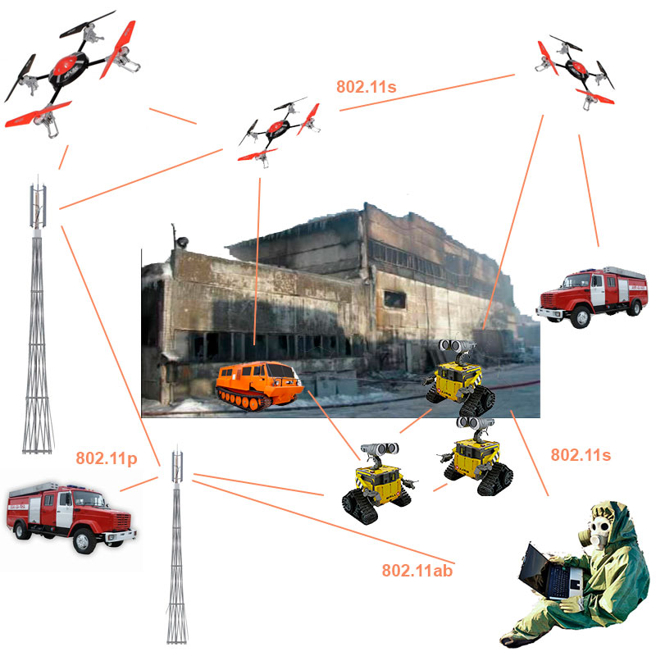

Рисунок 1. Схема взаимодействия абонентов mesh-сети

На сегодняшний день, основное внимание исследователей, изучающих поведение mesh-сетей, привлекают сети со стационарным расположением ретрансляторов. К ним относятся одноранговые Ad-Hoc сети. Связь между абонентами этих сетей может осуществляться двумя путями: непосредственно абонентом запрашивающим передачу данных, либо через стационарные передатчики. Абоненты, удаленные друг от друга на расстояние, не позволяющее осуществить передачу данных напрямую, могут связаться через цепочку мобильных или стационарных ретрансляторов. Важнейшими задачами построения такой сети является выбор вариантов использования протоколов передачи данных для повышения достоверности передачи. Определение времени доставки данных к доступным службам и сервисам и абонентам mesh-сети в зависимости от интенсивности и типа трафика, характеристик движения абонента, наличия и состава интерфейсов у абонентов.

Основной сложностью обеспечения передачи данных при использовании подвижного mesh 802.11s является динамичное изменение структуры сети, требующее использования дополнительных средств для поддержки маршрутизации сетевого трафика. Динамичное перестроение топлологии сети становится причиной изменения доступных маршрутов передачи данных, что приводит к увеличению времени передачи и, возможно, к потере сообщения. Основными параметрами, влияющими на свойства подвижной mesh 802.11s сети, являются скорости движения объектов, территориальное расположение узлов сети, радиус действия передатчиков и время подключения к сети.

Одним из распространенных способов исследования свойств mesh-сети является имитационное моделирование. Работа посвящена описанию требований к разработке программной среды моделирования подвижной mesh-сети.

Для моделирования необходимо использовать расширяемый программный симулятор mesh-сети, обладающий следующими свойствами:

– наличие различных моделей движения объектов со случайной и заданной траекторией;

– наличие готового набора моделей беспроводных каналов передачи данных, как для одноранговых сетей так и для глобальных (802.11a/b/g, 802.11s/p, LTE);

– возможность установки на объект одновременно нескольких сетевых интерфейсов;

– сбор статистики на всех уровнях сетевой модели OSI;

– формирование модели потерь для каналов передачи данных;

– открытый исходный код – для возможности доработки и внесения собственных изменений в среду моделирования.

На сегодняшний день существует множество программных симуляторов(NS2, OMNeT++, OPNET) для моделирования работы сетей, но среди них нет специализированных симуляторов позволяющих осуществлять моделирование движения абонентов беспроводной связи в экстремальных условиях.

Проведённый обзор показал, что перечисленным требованиям к программному симулятору наиболее полно удовлетворяет дискретно-событийный симулятор телекоммуникационных систем ns-3 [4].

Симулятор ns-3 является свободным программным обеспечением, распространяемым по лицензии GPL, он ориентирован на исследовательское применение, а так же применение в образовательных целях. Исходные коды ns-3 открыты для исследования, модификации и использования и доступны на сайте проекта. В качестве встроенного языка описания моделей используются: C++ и Python.

В ns-3 разработаны модели как проводных, так и беспроводных сетей, позволяющие проводить моделирование смешанных сетей с топологиями различной сложности. Особый интерес в рамках данной работы представляет реализация mesh сетей на основе стека протоколов 802.11s/p, а также наличие беспроводных Wi-Fi сетей стандарта 802.11a/b/g.

Передвижение роботов в экстремальной среде связано с непредсказуемыми воздействиями окружающей среды вызывающие изменения параметров роботов, таких как скорость и траектория движения. В этих условиях возможны ситуации остановки роботов (поломка ходовой части), замедления передвижения (сильное изменение поверхности движения), помехи или исчезновение канала связи. В зависимости от степени воздействия неблагоприятных факторов среды эти события могут воздействовать на одного или нескольких роботов группы. Все эти особенности приводят к тому, что невозможно установить постоянный канал передачи данных между роботами и другими абонентами.

Для эффективного управления данными к среде моделирования были выдвинуты следующие требования:

–изменение параметров: число абонентов, топология сети, закон изменения движения, протокол передачи данных, размер и интенсивность появления пакетов;

–сбор статистики после проведенной симуляции;

–автоматический запуск набора экспериментов с различными параметрами;

–конфигурация эксперимента как входной набор параметров в виде файла.

На рис. 2 приведена разработанная структура среды модели мультипротокольной сети.

Реализованная модель содержит следующие модули ns-3:

–Модель интерфейса 802.11s [5]. Реализация допускает использование протокола маршрутизации HWMP в режиме с использованием корневого узла и с построением маршрута передачи по запросу, кроме этого будут использованы протоколы маршрутизации для беспроводных mesh сетей: OLSR, AODV, DSDV.

–Реализации моделей протоколов маршрутизации в беспроводных сетях HWMP, OLSR, AODV, DSDV [2].

–FlowMonitor – модуль сбора и обработки статистики сетевого трафика, предоставляющий разнообразные методы сбора характеристик моделируемых сетевых устройств и каналов связи.

–WireShark анализатор трафика компьютерных сетей, предоставляющий широкие возможности по фильтрации и сортировке данных трафика различных сетевых протоколов.

–PyViz модуль визуализации моделей, позволяющий отображать топологию моделируемой сети, потоки данных, характеристики интерфейсов и каналов, а также их изменения на протяжении симуляции.

Реализованная схема взаимодействия модулей позволяет комбинировать различные протоколы маршрутизации, сетевые интерфейсы, модели движения узлов сети. Параметры моделирования передаются в класс NetworkNodes, где происходит выбор и настройка протоколов маршрутизации, создание нескольких сетевых интерфейсов, установка скорости передачи данных, числа передающих узлов и типа сетевого трафика. Результатом моделирования является набор xml-файлов сгенерированных модулем FlowMonitor.



Рисунок 2. Архитектура среды моделирования

Для реализации комбинации беспроводных сетей разработана модель подвижного мультипротокольного узла с набором сетевых интерфейсов. Для реализации мультипротокольного узла добавлен новый класс, позволяющий комбинировать интерфейсы стандартов: 802.11abg, 802.11s, 802.11p, LTE.

Для реализации модели с использованием *мультипротокольного* узла, обеспечивающего взаимодействие сетей, на примере, LTE и mesh необходимо выполнить следующие действия:

1. создать узлы с интерфейсом 802.11s. (класс *NodeContainer);*
2. задать модель движения узлов LTE (важно это сделать до установки самих UE и eNB интерфейсов);
3. создать узлы базовых станций LTE (eNB, метод *InstallEnbDevice*, класса *LteHelper*);
4. создать узлы клиентов LTE (UE, метод *InstallUeDevice*, класса *LteHelper*);
5. создать виртуальный узел «точка-точка», выполняющий роль промежуточного звена для соединения интерфейса LTE и mesh;
6. установить интерфейс LTE в mesh узел (метод *Add* класса *NodeContainer*);
7. создать шлюз для соединения LTE с внешней сетью (метод *GetPgwNode класса EpcHelper*);
8. назначить IP-адреса узлам сети, включая виртуальный узел (метод *Assign* класса *Ipv4InterfaceContainer*);
9. задать маршрут от выбранного узла к LTE сети, через промежуточный много-интерфейсный узел с mesh и LTE (метод *AddNetworkRouteTo* класса *Ipv4StaticRouting*);
10. установить маршрут по умолчанию на LTE интерфейсах (через шлюз в этой сети, адрес шлюза получается методом *GetUeDefaultGatewayAddress класса EpcHelper* и устанавливается методом *SetDefaultRoute класса Ipv4StaticRouting*).

В процессе моделирования перемещение мультипротокольного подвижного узла осуществляется заданием параметров схемы движения абонента. Координаты мультипротокольного мобильного узла наследуются от координат абонента. Перемещение абонента осуществляется дискретно с интервалом 0.1 секунда, в течение всего периода моделирования.

В симуляторе ns-3 версии 3.16 предложено расширение возможностей симулятора добавлением мультипротокольногоузла, выполняющего роль шлюза между беспроводными сетями 802.11s, 802.11p (рис. 2). Построение имитационной модели подвижной сети передачи данных потребовало реализации модели узла (рис. 3), реализующей функцию маршрутизации сообщений между сетями передачи данных 802.11s и 802.11p. Реализация мультипротокольного узла выполнена на основе виртуального узла точка-точка, обеспечивающего промежуточное взаимодействие между интерфейсами 802.11s и 802.11p. На узлах сети установлен набор интерфейсов, позволяющих одновременно являться участником различных mesh-сетей. Узел, обладающий двумя интерфейсами (802.11s, 802.11p), выполняет роль шлюза, обеспечивающего передачу данных между двумя mesh-сетями.

В качестве примера создан узел приведенный на рис. 3 схема позволяющий осуществлять доставку пакетов между мультипротокольными узлами mesh-сети.



Рисунок 2. Базовая реализация шлюза 802.11s-802.11p



Рисунок 3. Реализация мультипротокольного узла.

Для проведения исследований разработана технология инициализации параметров: распределение событий связанных с перемещением абонента (изменение скорости и характера движения); процент потерь пакетов в канале; применяемые протоколы маршрутизации; скорость передачи данных; число узлов в моделируемой сети; количество узлов ведущих одновременную передачу; размер передаваемых пакетов; тип транспортного протокола передачи данных. В процессе моделирования измеряемыми параметрами являются: время отправки пакета, время получения пакета, число потерянных пакетов, число отправленных пакетов, размер пакетов, IP адреса источников и получателей сообщений.

Результатом проведённых исследований является:

–архитектура среды моделирования mesh-сети развёрнутой в экстремальных условиях, основанной на использовании мультипротокольных узлов;

–разработана модель мультипротокольного узла в среде ns-3. Созданая модель обеспечивает маршрутизацию между доступными сетевыми интерфейсами;

–технология моделирования высоконадежных сетей с произвольной комбинацией протоколов: 802.11s, 802.11p, 802.11abg, LTE;

–разработана среда моделирования mesh на базе ns-3. Полученная среда моделирования позволяет произвести оценки работы сетевых узлов (абонентов) в экстремальных условиях.

Список литературы

1. Using Mobile Robots to Establish Mobile Wireless Mesh Networks and Increase Network Throughput. Cory Q. Nguyen, Byung-Cheol Min, Eric T. Matson, Anthony H. Smith, J. Eric Dietz, Donghan Kim. http://www.hindawi.com/journals/ijdsn/2012/614532
2. Mobile Mesh Networks for Military, Defense and Public Safety. http://www.meshdynamics.com/military-mesh-networks.html
3. Comparision of performance of routing protocol in Wireless Mesh Network. Nikunj R.Nomulwar, Mrs. VarshaPriya J. N., Dr. B. B. Meshram ,Mr. S. T. Shinghade. The International Journal of Computer Science & Applications (TIJCSA).
4. http://www.nsnam.org
5. IEEE 802.11s Mesh Networking NS-3 Model. Kirill Andreev, Pavel Boyko http://www.nsnam.org/workshops/wns3-2010/dot11s.pdf